Стана эмоций «ЭМОЦИОНАЛЬНЫЕ ДОМИКИ»
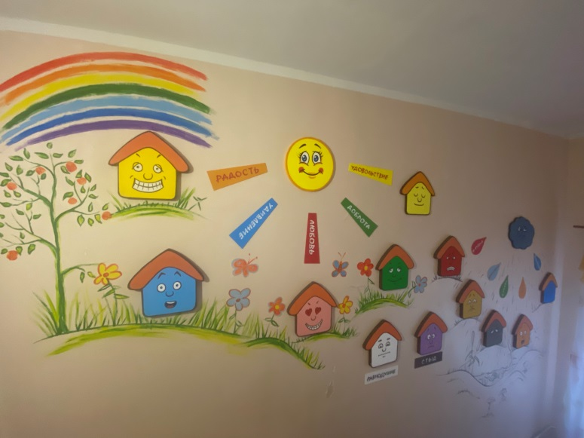
Цель создания стены эмоций была определена как просвещение всех участников образовательного процесса (детей, родителей и педагогов) с эмоциями человека. Согласно ФГОС ДО психологическое сопровождение включает развитие эмоционально - волевой сферы.
Развитие эмоционально – волевой сферы начинается с познания мира эмоций и чувств, которые может испытывать человек.
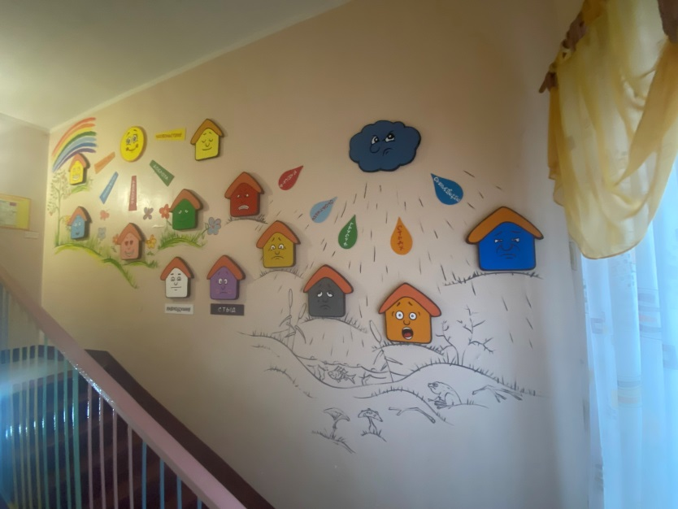
Итак, на нашей стене представлены три вида эмоций: Положительные, отрицательные и социальные.
Солнце светит – лучик греет, нам приятно и хорошо, мы испытываем положительные эмоции: радость, любовь, доброта, удивление, удовольствие.
Хмурится тучка – капает дождик, нам холодно и неприятно, мы испытываем отрицательные эмоции: гнев, страх, отвращение, грусть, огорчение.
Есть еще на нашей стене социальные эмоции. Это такие эмоции, которые можно испытывать, только находясь в обществе, т.е. эмоции под которыми понимают усвоенные социальные нормы, составляющие в подструктуре личности и имеющую регулирующую функцию. У нас такими эмоциями на стене являются стыд и равнодушие.
Мир эмоций в дошкольном возрасте разнообразен и ярок, задачами нашей стены было показать суть эмоций, а именно: какие эмоции есть, как они называются, каким цветом их можно изобразить, каким может быть выражение лица, когда испытываешь ту или иную эмоцию, тем самым попытаться научить распознавать свои эмоции и эмоции других людей. Данное умение очень важно в жизни любого человека, так как направленно на умение правильно выстроить отношение в социуме, способность распознавать эмоции, понимать настроение других людей влияет на успешность человека в решении различных задач.
«Эмоциональные домики» служит наглядным дидактическим инструментом, который используется всеми участниками образовательного процесса, не только в рамках занятий, но и в промежутках между занятиями или после, в виде игр и бесед которые проводятся ежедневно.
Вопросы, составленные для познавательного развития детей к стене эмоциональные домики. (На примере одного из домика)
- Ребята, где поселилась радость? Какого цвета изображена радость? Как ты думаешь почему?
- На него светит солнышко или сердится тучка?
- Попробуй показать, как выглядит эта эмоция на домике? (если у ребенка не получается, педагог показывает сам и просит после показать еще раз)
- Когда человек может испытывать радость? А когда вы дети, испытываете радость?
- Вам говорят «Я испытываю радость»? Кто?
- Кому вы говорите «Я испытываю радость, радуюсь»?
- Как еще может выражаться радость?
- Покажите мне радостного человека
- Какой сказочный герой может жить в этом домике? Почему?
- Ты хотел бы жить в этом домике?
- Можно сказать, что ты сегодня испытываешь радость?
- Можно ли сдержать чувство радости? А нужно ли его сдерживать?
- И другие.

Занятие со стеной « Эмоциональные домики»
Тема «РАДОСТЬ»
Возраст – подготовительная группа 6-7 лет.
Время - 25 минут
Цель: развитие эмоциональной сферы старших дошкольников
Задачи: формирование знаний об эмоциях; закрепить умения распознавать эмоции.
Ход занятия.
Ребята в группе сидят в кругу. Заходит веселый смайлик и приветствует всех ребят: Здравствуйте ребята! Я смайлик – улыбка. Я потерялся. Я давно живу в вашем детском саду и знаю всех ребят, которые любят радоваться.
- Поможете мне найти мой домик?
Отвечают:
– ДА.
- Отлично, я так рад - показывает свою радость, играет музыка (от улыбки станет всем светлее).
- Ребята, я такой веселый, я всегда испытываю радость, давайте я поделюсь с вами моей радостью. Хотите?
- хотим, отвечают ребята.
- Тогда я вам предлагаю поиграть в игру «Бочка смеха». Смайлик объясняет правила игры: Ребята загадывайте про себя любое слово, а я буду задавать вам разные вопросы. Ваша задача ответить на мой вопрос загаданным словом, я обещаю, будет весело.
Ребята загадывают слова, а смайлик начинает свои вопросы.
Кто твой друг?, Что ты ел на завтрак?, Кто зимой приносит детям подарки? Что ты любишь больше всего? Как тебя зовут? Как называется город в котором мы живет?, Как бы ты хотел что бы тебя называли? И др.
Выходит веселая и смешная игра.
- Смайлик смеется пуще всех, ох ребята, ну и развеселили вы меня, вы оказывается умеете радоваться лучше чем я. Мне это очень нравится, Вы отличные ребята.
А давайте теперь нарисуем нашу веселую компанию. У меня есть портреты детей, но на них нет лиц, а я хочу, чтобы у меня дома была картина «веселые ребята», поможете мне дорисовать картину? – ДА (ребятам раздается шаблон не дорисованных лиц). Смайлик просит ребят дорисовать всем портретам «Радость» Приложение 1.

Приложение 1.
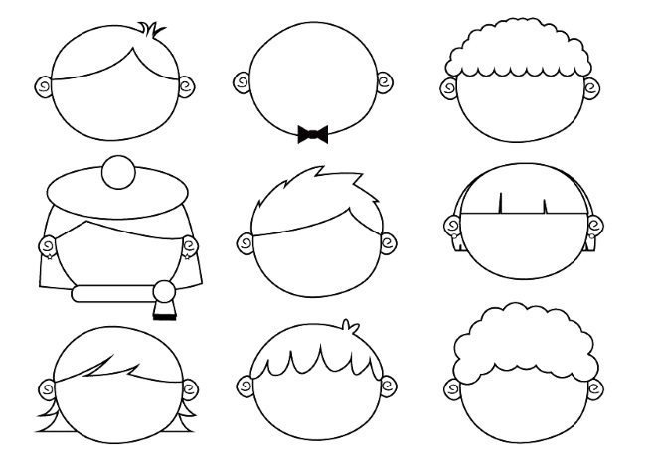

После завершения рисунков, смайлик задает ребятам вопрос.
- Ребята, а что же такое радость?
- ответ детей.
А что радует вас?
- ответ детей.
А если бы домик «радости» был человек, в какой части человека она бы жила?
- ответ детей.
Ребята, наше занятие подходит к концу, мы с вами много чего узнали о радости, научились веселиться, рисовать, теперь мне пора домой. Давайте все вместе меня проводим в мой домик. Дети встают и идут в ДОУ к стене «Эмоциональные домики», там дети ищут дом, где живет радость. Смайлик прощается с детьми улыбкой. Говорит, что в следующий раз к ребятам в гости придёт его сосед «Удивление». будите его ждать? - да. (включается песенка от улыбки) и радость машет рукой ребяткам, дети уходят, а смайлик делает вид, что уходит в домик.

